|  |  |  |  |
| --- | --- | --- | --- |
| **COLEGIO PSICOPEDAGÓGICO EL ARTE DEL SABER – GUÍA DE TRABAJO** | | | |
| **ASIGNATURA: BIOLOGÍA** | **GRADO:**  **QUINTO** | **PERIODO:**  **CUARTO** | **FECHA:**  **19-10-2020** |

**TEMA: MODELOS ATÓMICOS**

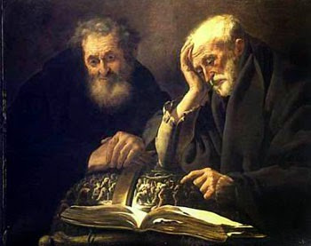**Fecha límite de entrega: DOMINGO 25 DE OCTUBRE**

**Leucipo (450 a.C.) y Demócrito (380 a.C.)**

Propusieron que la materia estaba compuesta por partículas discretas e indivisibles llamadas **átomos**; pero esta teoría nunca fue aceptada por Aristóteles por lo que fue abandonada. Permaneció latente durante 2300 años hasta el siglo XVII que fue aceptado por algunos científicos como Boyle (1661), Newton (1687)

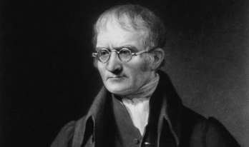**John Dalton**

Describe el átomo como una «esfera maciza, compacta, indestructible, indivisible e invisible». Es considerado el Padre de la Teoría Atómica Moderna.

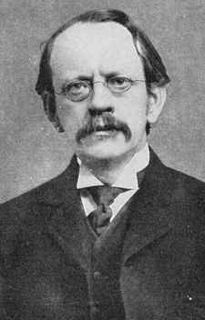

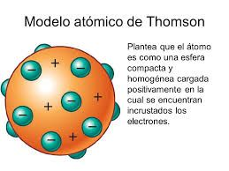**Joseph Thomson**

Propuso el modelo del «budín con pasas» ya que, para él, los electrones estaban incrustados en el átomo positivo. Descubrió los electrones.

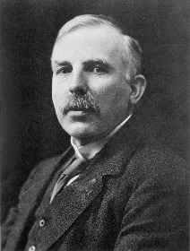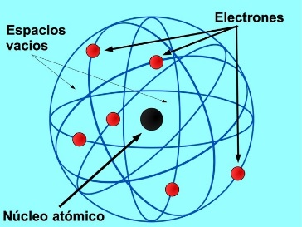**Ernest Rutherford**

Propone su modelo atómico llamado «sistema planetario solar en miniatura», y sostiene que los electrones giran alrededor del núcleo. Descubrió los protones y el núcleo atómico.

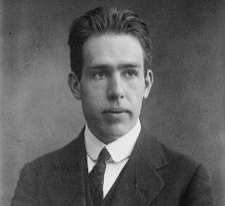**Niels Bohr**

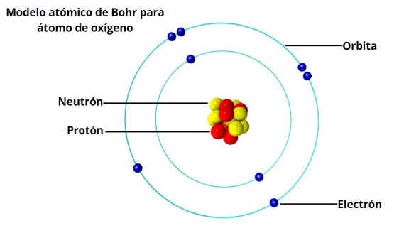Propone que el átomo presenta niveles estacionarios de energía, por donde giran los electrones.

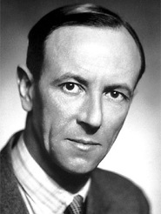

**James Chadwick**

No elaboró un modelo atómico, pero descubrió los neutrones.

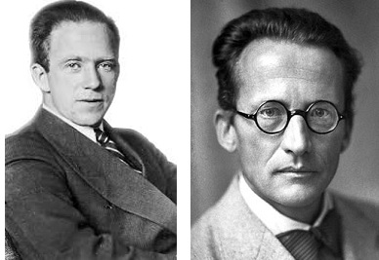 **Modelo atómico actual**

Fue desarrollado durante la década de 1920, sobre todo por Schrödinger y Heisenberg. «El átomo es un sistema energético en equilibrio, constituido por una parte central (núcleo) y un espacio exterior (nube electrónica)».

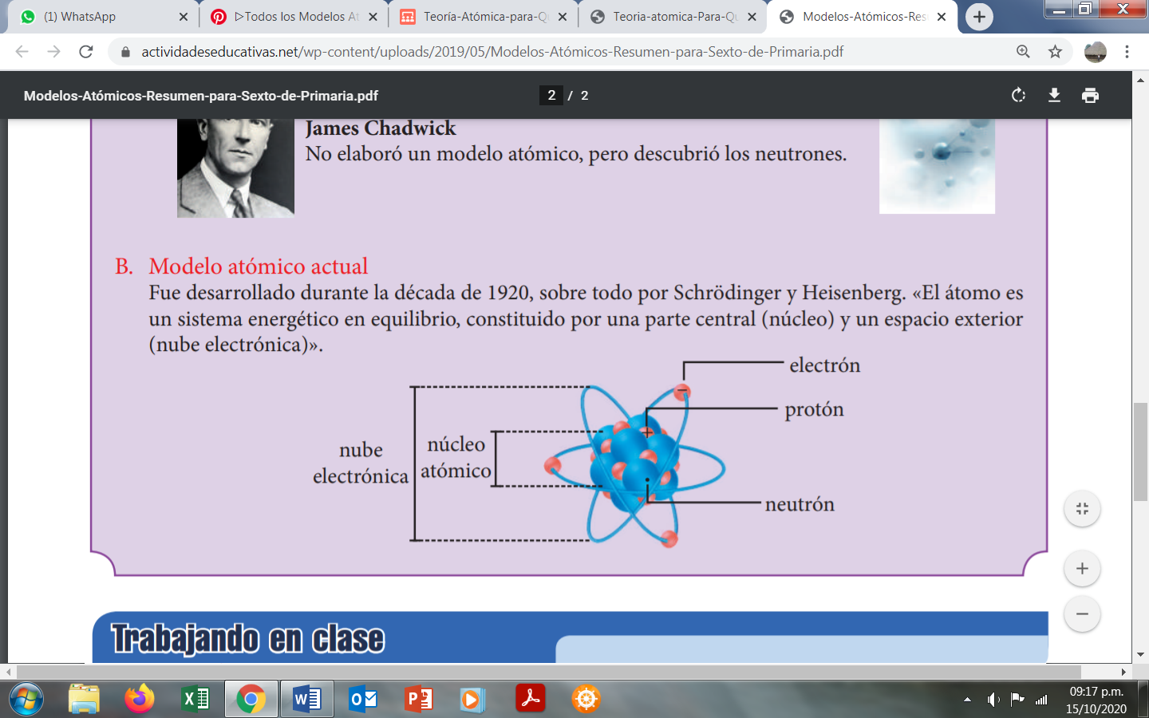

**ACTIVIDAD.**

**LA ACTIVIDAD SERÁ REALIZADA Y CALIFICADA DURANTE LA CLASE.**

1. **LOS ESTUDIANTES QUE NO PUEDAN INGRESAR A LA SESIÓN DEL JUEVES 22 DE OCTUBRE DEBERÁN ENVIAR LA GUÍA COPIADA EN SU CUADERNO A LA SEMANA 36 DE NOTA ESCOLAR.**